1. Softmax分类器

用SVM损失函数得出的只是一个个的分数，还要通过对比分数来分类。那么，如果直接输出结果为分类的概率，岂不是更好？

这里，给出了softmax分类器，直接输出分类的概率。

二．Sigmoid函数

由于概率是在【0，1】之间，这时就需要引入sigmoid函数

Sigmoid函数

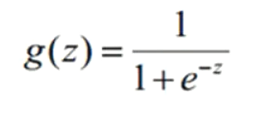

输入从负无穷到正无穷，输出在【0，1】之间。可以将得分值映射到【0，1】之间。

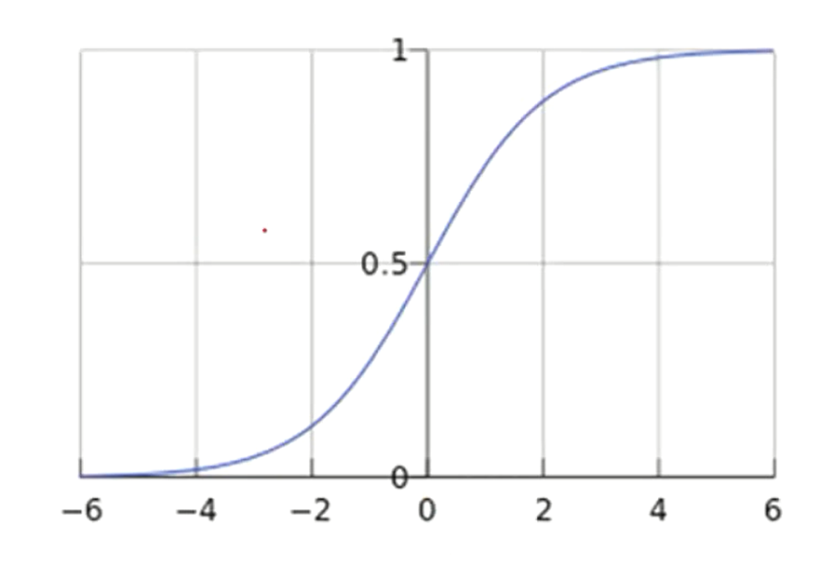

三．Softmax损失函数

（一）公式

Softmax分类器也是用损失函数来评估，并对分类的正确与否进行调整。

损失函数：交叉熵损失

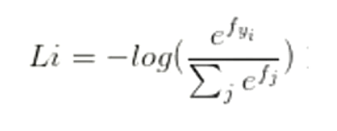

（二）理解损失函数

如何理解这个损失函数呢？

现在来举个例子：

下面是一个对猫进行分类的结果，第一列数字是得分函数得出的分数，我们要根据这个分数先分别求e^x^， 因为得分函数得出的分数相差并不大，我们需要将得分大的数用e的次幂拉大与其他数的差距，即分数越大，可能性越大，结果越明显。而越小的数，通过e的次幂，扩大的效果肯定不如大的分数；甚至小于0的分数，通过e的次幂缩放到可以忽略的地步。如第二列数字所示。

接下来就是对e的次幂后的分数进行归一化操作，如何归一化呢？

就是用e的次幂后的三个分数，求每个分数的占三个分数的比例，即第三列数字。

由于这次分类是错误的，猫识别为车的分数5.1要比正确分类3.2高，因此，需要损失函数来调整。注意：这里的损失函数是对正确分类cat的归一化概率0.13进行计算，通过函数-log，若正确分类的概率值越接近于1，则说明分类效果很好，对应的损失函数-log也是接近于0的；若正确分类的概率越接近于0，则说明分类效果很差，对应的损失函数-log就越大

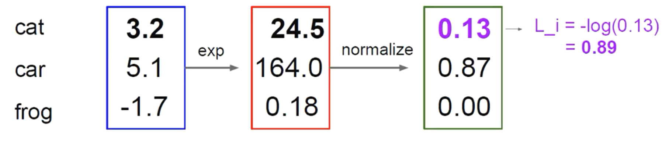

Softmax分类器能够扩大分数的差距，即使得分函数的分数结果差别都不大，通过softmax分类器，就能够使得分数的差距进一步拉大，使得分类效果更加明显。